|  |  |
| --- | --- |
|  | **HS – Зазор между стенками** |
| в палитре |  |
|  |  |
| на схеме |  |

Блок представляет собой модель зазора между двумя стенками (цилиндрической или плоской геометрии). Используется для моделирования многослойных стенок с различающимися материалами слоёв.

Блок должен быть подключен с обеих сторон к тепловым структурам (стенкам) одной и той же геометрии, с совпадающим количеством элементов по длине Nh и одинаковыми длинам элементов разбиения.

Способ расчёта (CalcMethod) влияет на метод численного решения. Предпочтительным является встроенный метод решения, но в некоторых случаях лучшим является метод Рунге-Кутты.

Толщина зазора в случае цилиндрических стенок вычисляется автоматически, для плоской геометрии необходимо задавать свойство delta_gap.

Примеры использования блока:

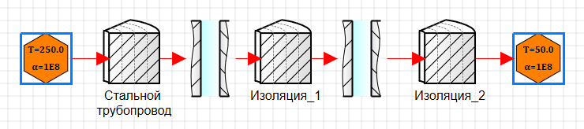

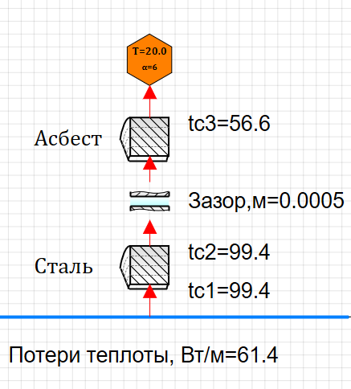

**Свойства блока «HS – Зазор между стенками»**

|  |  |
| --- | --- |
| * Количество элементов по длине, шт | Nh |
| * Длины элементов разбиения, м | deltaH |
| * Материал | Material |
| * Коэффициент теплоотдачи на внутренней поверхности зазора, | alfa1 |
| * Коэффициент теплоотдачи на наружной поверхности зазора, | alfa2 |
| * Объемное энерговыделение, Вт/м³ | qv |
| * Начальная температура в зазоре, °С | Tgap_0 |
| * Способ расчёта | CalcMethod |
| * Толщина зазора, м (если зазор между плоскими стенками) | delta_gap |

**Параметры блока «HS – Зазор между стенками»**

|  |  |
| --- | --- |
| * Температура в зазоре, °С | _t_gap |
| * Тепловой поток на внутренней границе, Вт/ м² | _qf_in |
| * Тепловой поток на наружной границе, Вт/ м² | _qf_out |